**Ларывон Анна Кузьмова (Łarywonowna Anna Agata)**

9 декабря 1802 г – крещение (НИАБ 136-13-894, лист 48об, №44/1802-р (ориг)).

**НИАБ 136-13-894:** Лист 48об. **Метрическая запись №44/1802-р (ориг).**

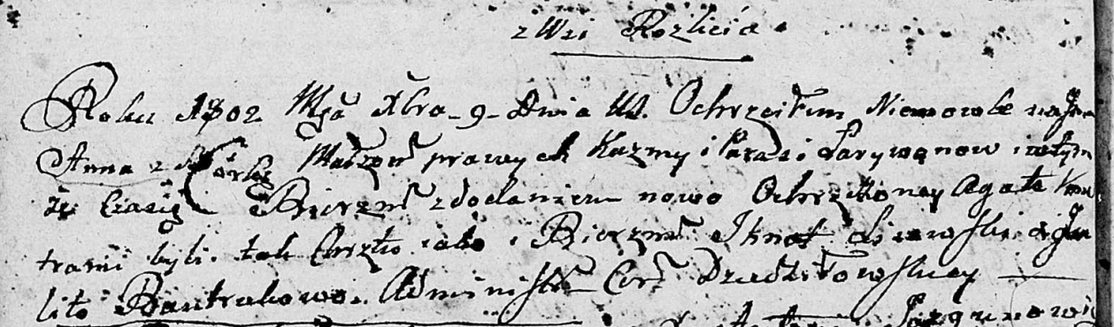

Дедиловичская Покровская церковь. 9 декабря 1802 года. Метрическая запись о крещении.

Łarywonowna Anna Agata – дочь родителей с деревни Разлитье.

Łarywon Kuzma – отец.

Łarywonowa Parasia – мать.

Lisowski Jgnat – кум.

Bautrukowa Julita? – кума.

Jazgunowicz Antoni – ксёндз.